广东省网络空间安全协会

粤网安协〔2024〕33号

关于邀请加入广东省网络空间安全协会

新一届会员的函

各有关单位及业界同仁：

根据《广东省网络空间安全协会章程》等有关规定，广东省网络空间安全协会将于2025年3月在广州召开新一届会员大会（具体时间另行通知），大会将总结过去工作，谋划未来战略发展。为了促进协会与行业内协同服务高质量发展，现开展新一届会员招募工作，诚挚邀请有共同愿景的单位或个人加入我协会。

一、协会资质与荣誉

广东省网络空间安全协会是2013年经广东省民政厅批准成立。协会坚持党建引领，坚持致力打造高质量发展的品牌网络社会组织，不断加强专业、引领、创新、聚合、服务等核心能力建设。

协会自成立以来，一直深耕网络空间安全建设，是广东省网络空间安全工程职称评审委员会组建单位、广东省网络空间安全标准化技术委员会秘书处、广东信创大赛主办单位、广东省网络空间安全行业科学技术奖主办单位、广东新兴国家网信研究院博士工作站主管单位、网民网络安全感满意度调查活动组委会秘书处、省级网安标委联合工作组秘书处、网安联秘书处单位等，被评为广东省优秀社会组织、连续两次成为广东省5A等级社会组织、曾两度被评为广东省社会组织先进党组织等。

二、协会亮点与成就

（一）党建引领。协会党支部认真学习贯彻习近平总书记关于网络强国的重要思想和党的二十大、二十届三中全会精神，履职尽责抓党建，突出政治建设和组织功能，认真落实“三会一课”，以高标准党建引领协会高质量发展。

（二）权威地位。作为成立超过11年的全省网络空间安全领域的领军组织，在行业具有举足轻重的影响和分量，参与并主导了我省网络空间安全行业领域多项重要工作，包括职称评审、标准化建设、认证培训、等保定级等，为行业提供了科学、严谨、公正的平台。

（三）行业引领。我们不断创新服务模式，引导推动设立广东省网络安全行业科学技术奖；首创举办信息技术应用创新、安全应急响应能力、数据安全保障、数字经济高质量发展的安全技术路径、数字技术创新及安全能力提升等系列高级研修班，促进学术交流与人才培养，推动行业持续进步。

（四）政会合作。与国家和省、市相关主管部门，包括公安、宣传、网信、科技、工信、人社、市场监管、通管等紧密合作，在为政府决策提供专业支撑支持，成为政府“好帮手”。同时，积极搭建政府与企业的互动桥梁，畅通政策信息和诉求反馈的沟通渠道。

（五）品牌培育。通过参加发起举办全国范围内网民网络安全感满意度调查活动、“安满周”活动、粤港澳台网络安全技能大赛、全球华人网络安全技能大赛、广东信创大赛等，提升行业影响力，助力会员品牌培育发展。

三、招募职位与条件

加入协会会员，成为协会大家庭的一员，将享受协会9大服务类别35项专业、贴心服务（详见附件）。现面向全社会招募单位会员（副会长/常务理事/理事/会员）及个人会员。网络空间安全领域的领军企业，行业内的佼佼者、热爱网络空间安全与信息化事业，愿意为行业发展贡献力量的单位或个人，我们都热烈欢迎加入。

四、招募时间与流程

（一）招募时间

2024年11月13日至2025年2月28日（招募信息长期有效）

（二）招募流程

1、填写并提交《入会申请表》，附上相关文件复印件，邮寄至协会办公地址。

2、经审核通过后，您将正式成为我们的会员，并颁发对应会员证书或牌匾。

五、加入我们，共创辉煌

广东省网络空间安全协会是您拓展业务、合作共赢、提升品牌影响力、对接政府部门的理想平台。加入我们，您将有机会与行业精英面对面交流，共享行业资源，共同推动网络空间安全事业的发展。如需进一步了解入会详情，请随时联系我们：林壮欣：15625162417；彭开凤：13826427661。

让我们携手并进，共创网络空间安全事业的美好未来！期待您的加入！

附件：

1、广东省网络空间安全协会单位会员服务内容

2、广东省网络空间安全协会个人会员服务内容

3、广东省网络空间安全协会单位会员入会申请表

4、广东省网络空间安全协会个人会员入会申请表

广东省网络空间安全协会

2024年11月15日

附件1

广东省网络空间安全协会单位会员服务内容

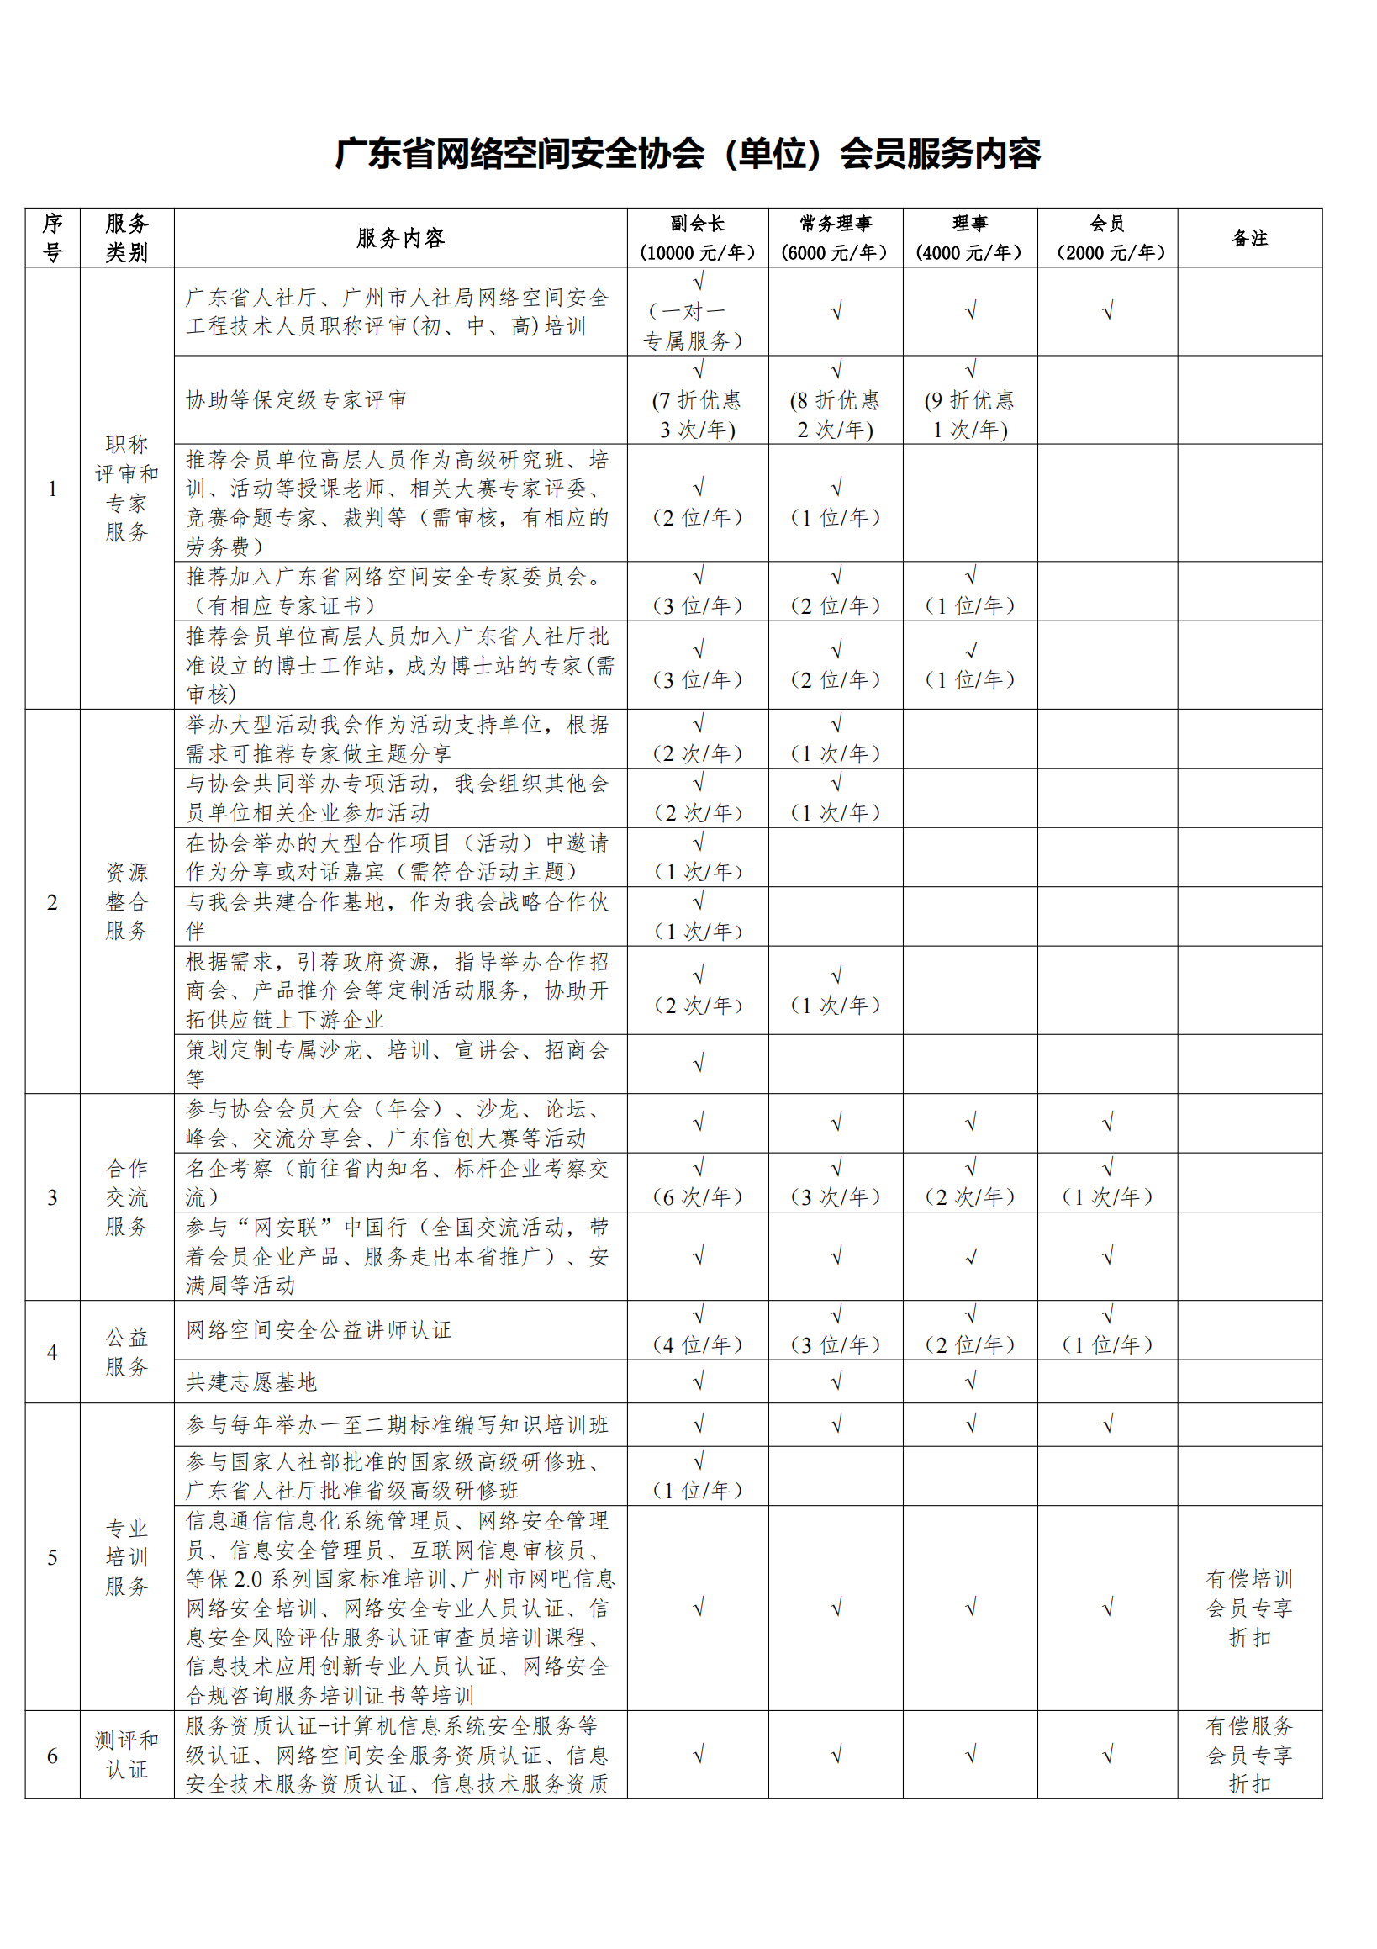

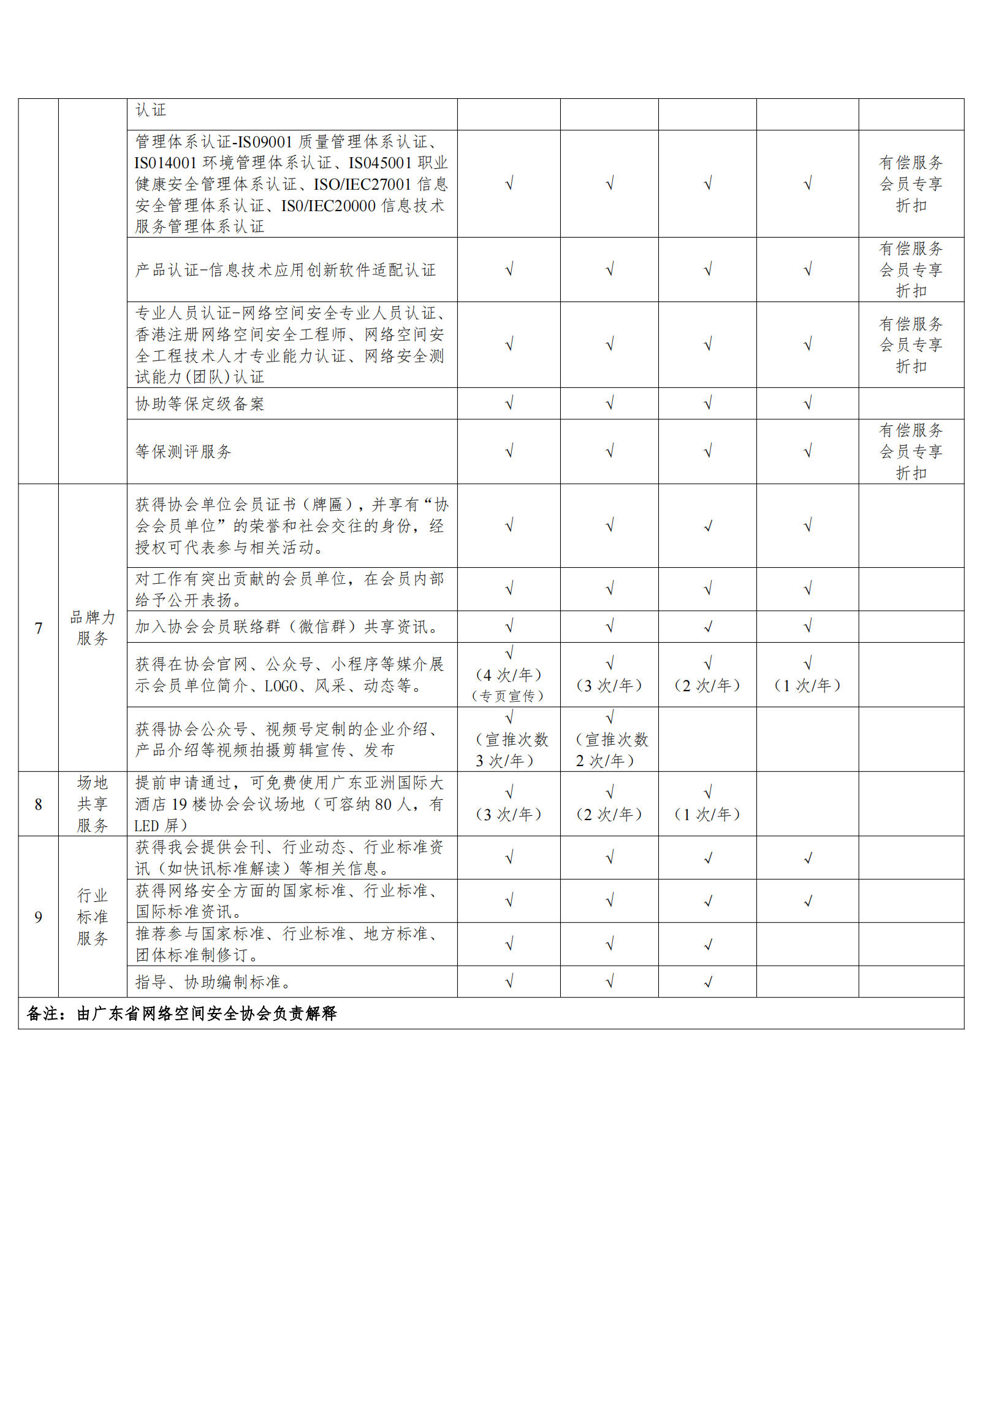

附件2

广东省网络空间安全协会个人会员服务内容

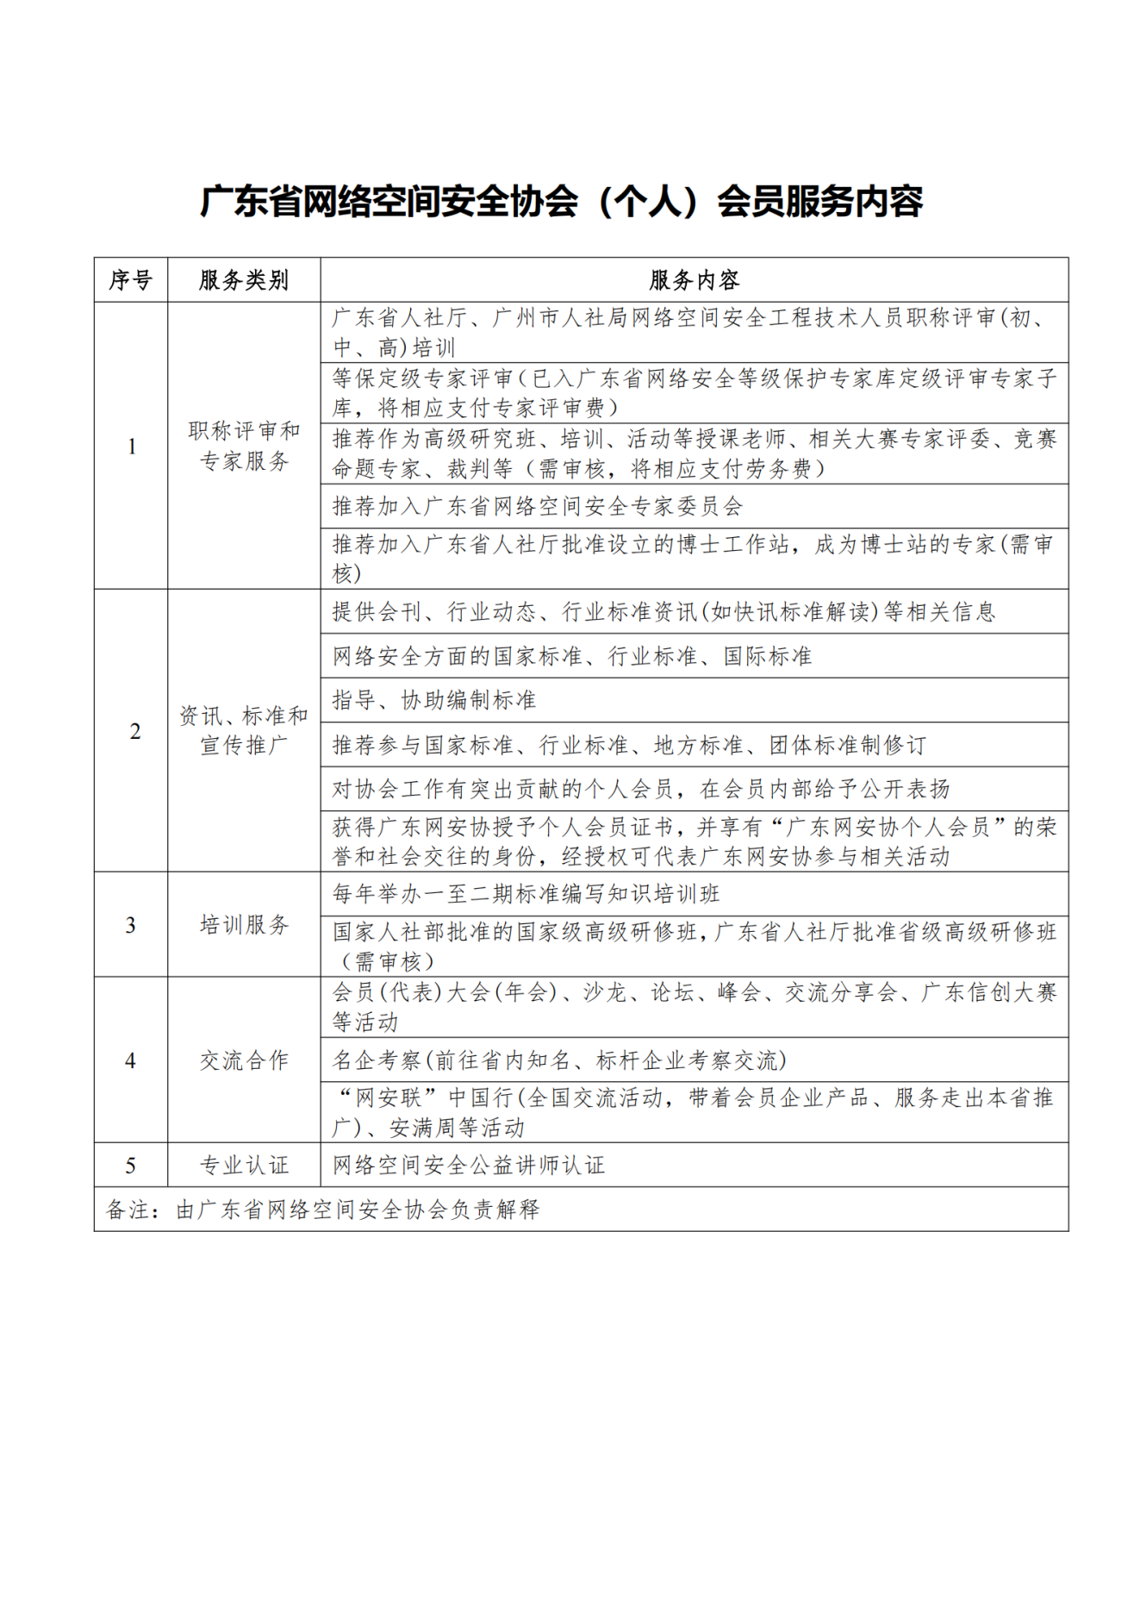

附件3

广东省网络空间安全协会单位会员申请表

|  |  |  |  |  |  |  |  |  |  |
| --- | --- | --- | --- | --- | --- | --- | --- | --- | --- |
| 单位名称 | |  | | | | | | | |
| 申请级别 | | 副会长□ 常务理事□ 理事□ 会员□ | | | | | | | |
| 单位基本信息 | 单位地址 | |  | | | | 邮编 | |  |
| 单位网址 | |  | | 电话 |  | 传真 | |  |
| 单位性质 | | □企业 □事业单位 □政府机关 □其他 | | | | | | |
| 单位类型 | | □厂商 □代理商 □服务商 □应用单位 □其他 | | | | | | |
| 所属行业 | |  | | | | | | |
| 业务范围 | |  | | | | | | |
| 单位联系方式 | 法 人 | | 职务 | 手 机 | 办公电话 | 微 信 | | 邮箱 | |
|  | |  |  |  |  | |  | |
| 联系人 | | 职务 | 手 机 | 办公电话 | 微 信 | | 邮箱 | |
|  | |  |  |  |  | |  | |
| 本协会职务担任人 | | 职务 | 手 机 | 办公电话 | 微 信 | | 邮箱 | |
|  | |  |  |  |  | |  | |
| 申请单位负责人签字：  申请单位盖章:  年 月 日 | | | | | 广东省网络空间安全协会意见：  协会盖章：  年 月 日 | | | | |
| 会员证第　　　　号　　　　发证日期：　　　年　　月　　日 | | | | | | | | | |

注：副会长10000元/年，常务理事6000元/年，理事4000元/年，单位会员2000元/年，申请单位填表一式二份寄送我协会，并附单位营业执照复印件（加盖公章）

邮寄地址：广州市越秀区环市东路326号亚洲国际大酒店写字楼19楼

附件4

广东省网络空间安全协会（个人）会员申请表

|  |  |  |  |  |  |  |  |  |  |  |  |  |
| --- | --- | --- | --- | --- | --- | --- | --- | --- | --- | --- | --- | --- |
| 姓名 |  | 性别 | |  | 民族 | |  | | 政治面貌 | |  | 相片 |
| 出生年月 |  | 身份证号 | | |  | | | | | | |
| 单位名称 |  | | | | | | | 职 务 | |  | |
| 单位地址 |  | | | | | | | 单位电话 | |  | | |
| 本人地址 |  | | | | | | | 邮编 | |  | | |
| 本人电话 |  | | | | | | | 微信号 | |  | | |
| 电子邮箱 |  | | | | | | | QQ 号 | |  | | |
| 毕业院校 |  | | | | | | | 所学专业 | |  | | |
| 毕业学历 |  | | 毕业学位 | | |  | | 职称 | |  | | |
| 工作经历（包括从事本行业的时间、单位、主持设计的主要工程项目等）  本人签名：  年 月 日 | | | | | | | | | | | | |
| 广东省网络空间安全协会意见：  协会盖章：  年 月 日 | | | | | | | | | | | | |
| 会员证第　　　　号　　　　发证日期：　　　年　　月　　日 | | | | | | | | | | | | |

注：(个人)会员收费标准：500元/年，申请人填表一式二份寄送我会，请随表附个人身份证复印件及电子版照片。

邮寄地址：广州市越秀区环市东路326号广东亚洲国际大酒店19楼